
L’histoire de Mme Bœuf
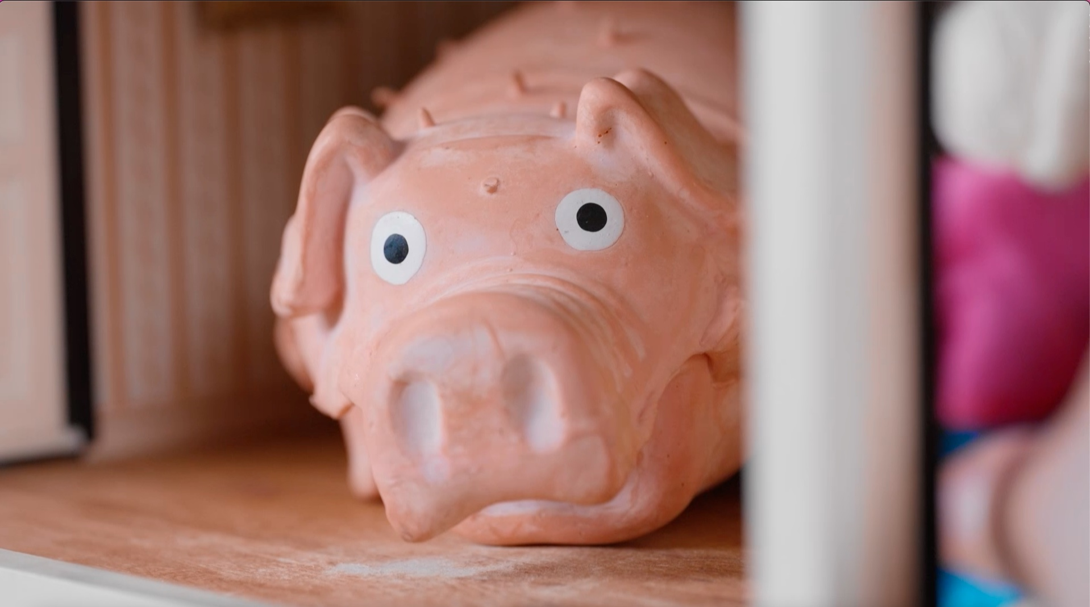
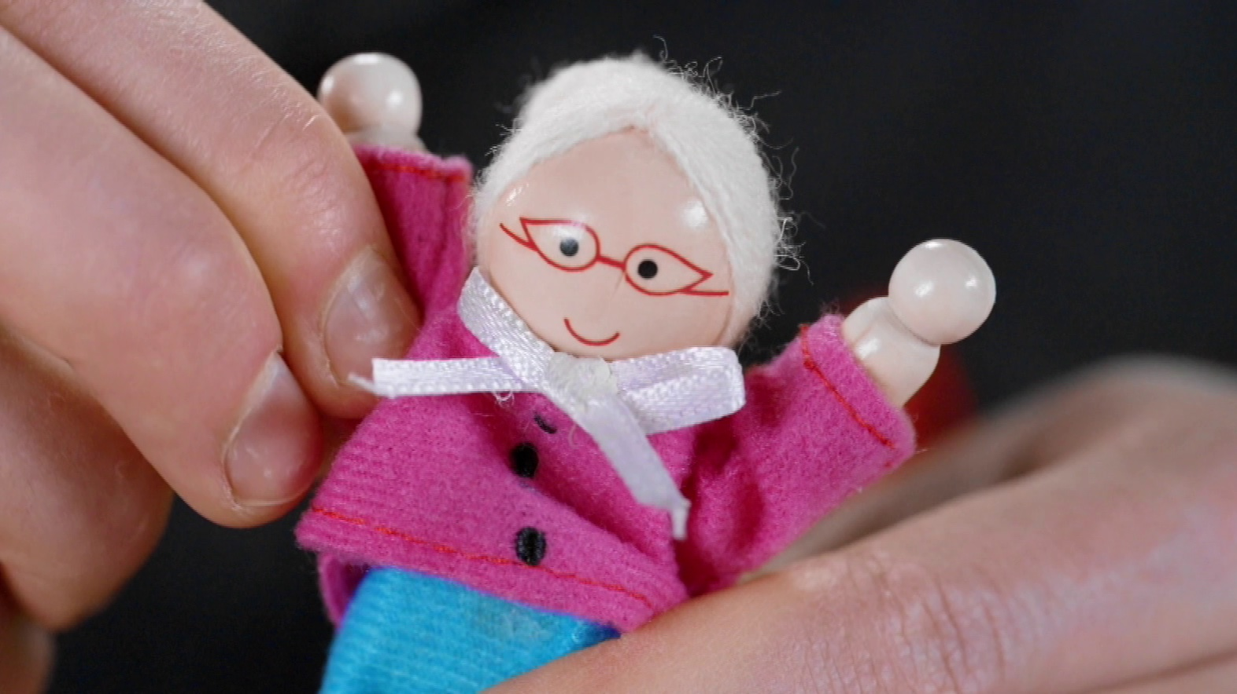
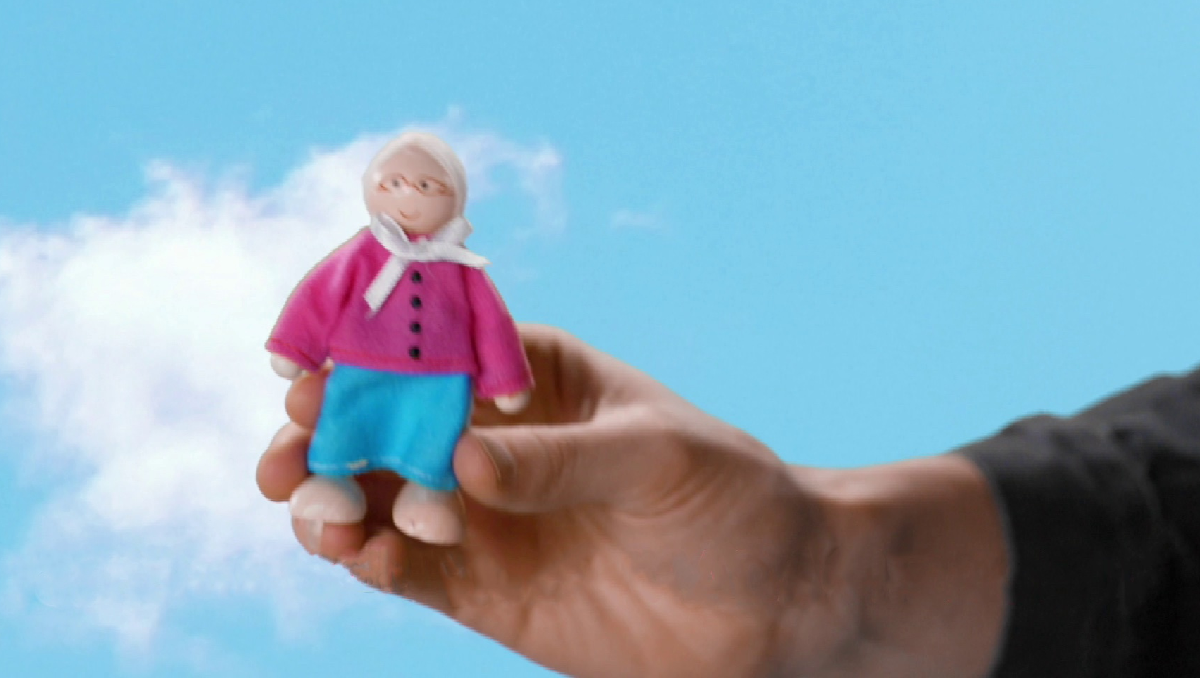
Mets les verbes au passé composé.
Mme Bœuf ____________ (monter) sur le toit.
Elle __________ (dire) : « Ahhhhh sauvez-moi !!! »
Le cochon ___________ (dire) : « grgrgrgro ».
Madame _______________ (partir).
Elle _________________ (aller) aux toilettes.
Elle ___________________ (sortir)
par la fenêtre et dans le jardin de la
madame il y avait des hippopotames.
Voici la gentille Madame Bœuf.
Elle _______ (naître) en 1939.
Elle _____________________ (arriver) à la maison
et elle _________________(rencontrer)
un grand cochon.
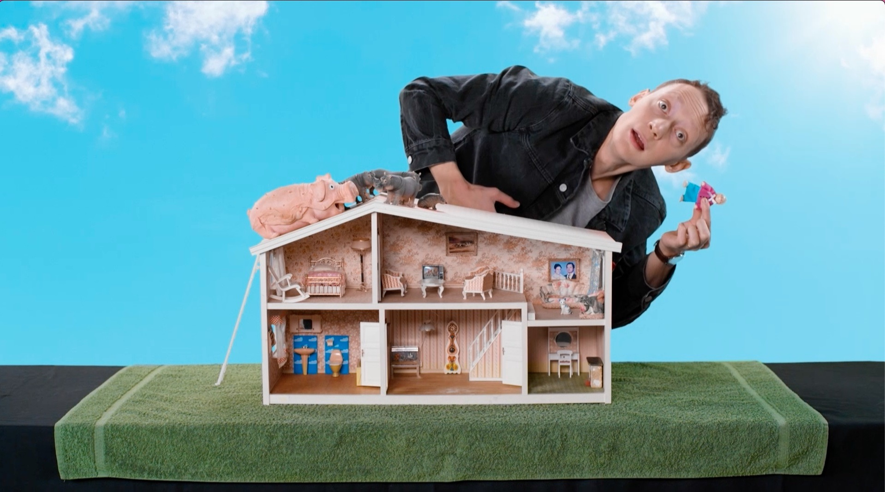
Les animaux ________aussi _____________
(monter) et Mme Bœuf
_____________________(tomber).
Elle ________ (dire) : « Ahhwhhhwrrhuu ! »

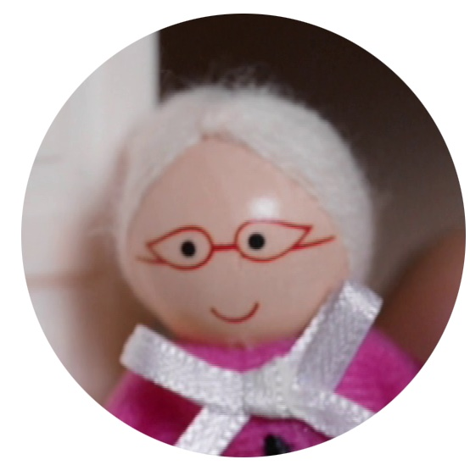
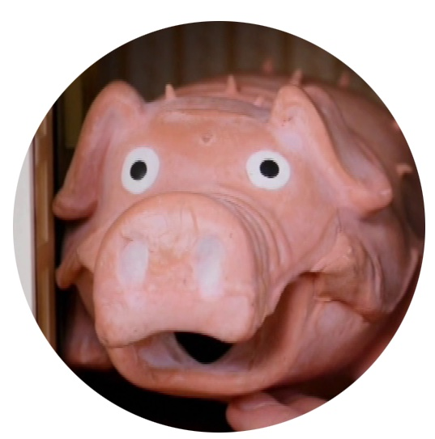
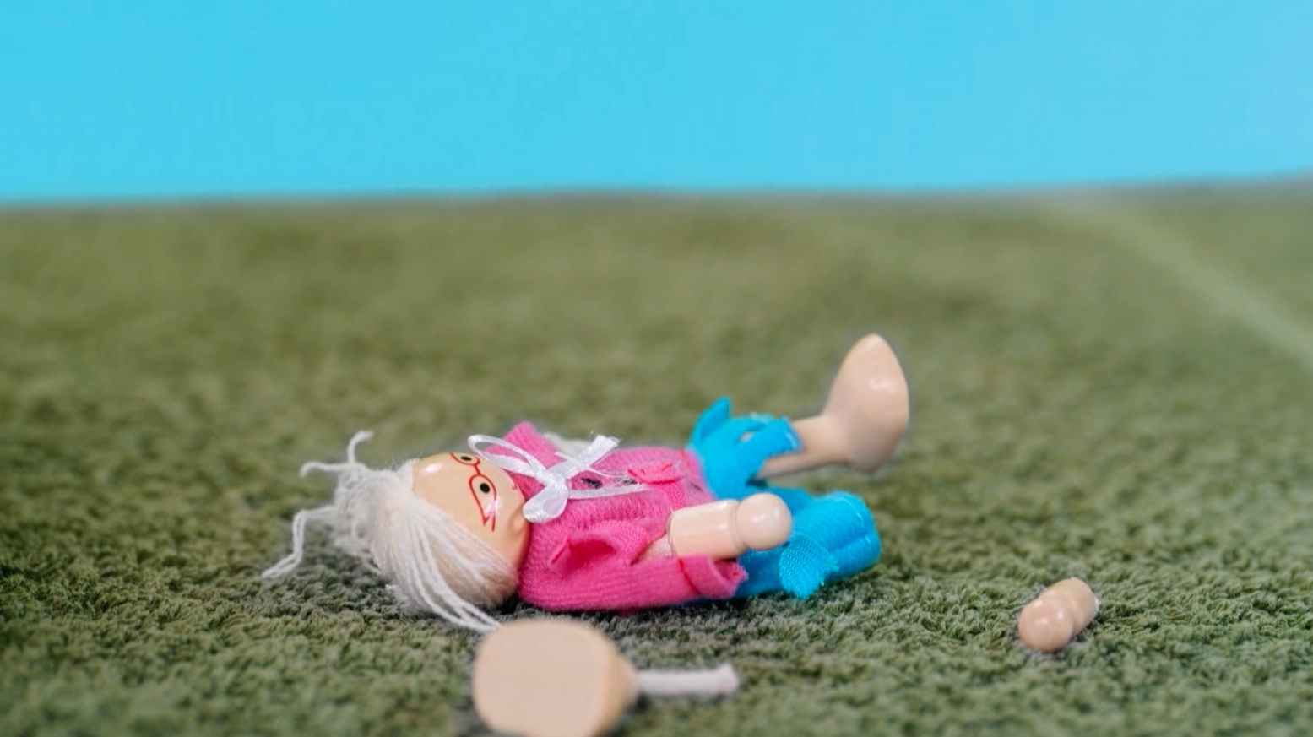
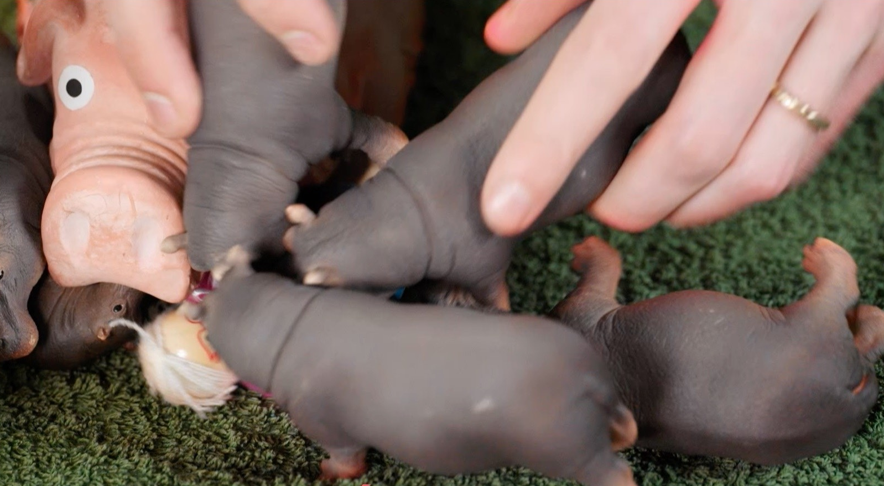
On ____________________
(descendre),
on ____________________ (entrer)
par la porte et
tu _________________ (mourir).
J’ _____________ (dire) « grrrrr »
et tu ____________ (partir).
Les animaux _____________ (descendre)
et ils _____________________ (manger)
toute la madame.
« Nam, nam, nam », disait un hippopotame.

Les animaux _____________ (entrer) par
la porte. La madame ___________ (dire)
« Arrrkkkhhh », puis elle ______________ (mourir).

Je _____________ (aller)
aux toilettes,
je _____________ (sortir),
je _______________ (monter),
je ______________ (tomber) et
je ________________ (dire)
« Arrrwwwuuu ! ».

Je _______________ (mourir).
Je _________ (naître).
Je ______________ (arriver).

